Sevilla

Sevilla es una ciudad y una provincia Española

* 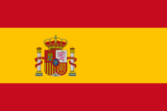Sevilla esta en España y es la capital en el region autonoma que sellama Andalucia.
* 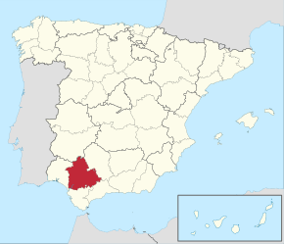Sevilla Esta en el sur oeste de España
* Hablan Español en Sevilla
* Sevilla tiene un areal de 14 131km2
* 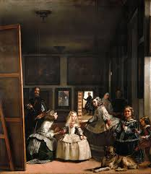La obra de arte mas famosa en el museo del prado es las Meninas y el artista sellama Diego Velazquez. Velazquez es una persona famosa en Sevilla.
* Esta es una foto de las Meninas
* 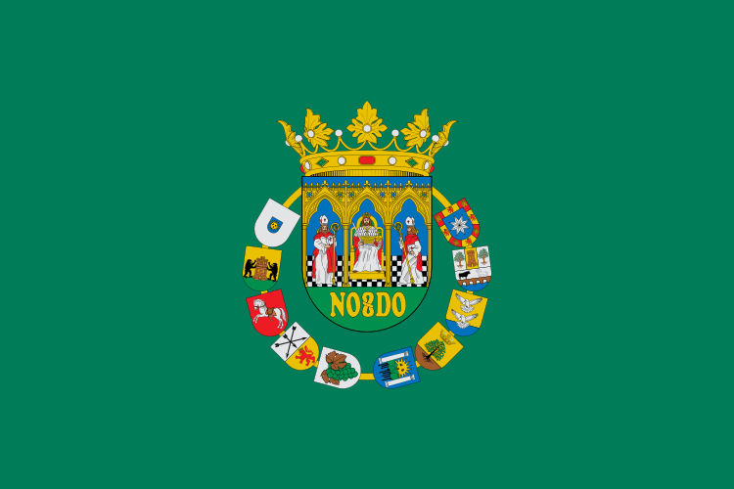Esta es la bandera de Sevilla, la bandera es de color verde y tiene una corona.